**程式碼**

目的：把已有的mp3檔案抓歌詞備用

SpotifyLyrics /20200310_cleanSongs.ipynb

SpotifyLyrics /20200310_getSongLyrics.ipynb

* D:/TuneFab Spotify Music Converter/songs 備份一樣的到 D:/TuneFab Spotify Music Converter/songs2
* Spotify音檔

SpotifyMP3_original：從雲端下載下來的歌曲

SpotifyMP3_select：程式挑選後的歌曲，經過步驟(1)-(10)產生的mp3音檔

**步驟**

1. **修改mp3特殊符號，如「’」、「´」**

* 說明

輸入mp3存放的位址 → path = r'D:/TuneFab Spotify Music Converter/songs2'

兩個欄位：原始歌手資料夾名稱(ArtistName)、音檔檔案名稱(SongName)

指令呼叫：df_mp3_1_modify_symbol = modify_symbol(path)

* 匯出

檔案：table/df_mp3_1_modify_symbol.xlsx

表格：df_mp3_1_modify_symbol (還沒篩選mp3)

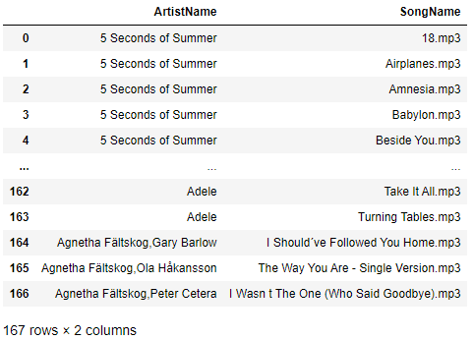

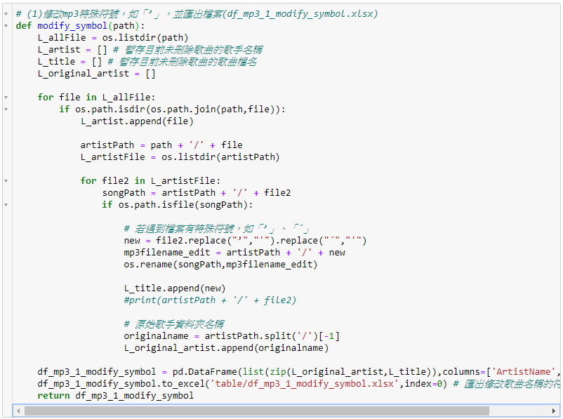

1. **刪除重複歌曲的mp3檔案**

* 說明

只要歌名有包含特定字串就會剔除此首歌曲

(string = ' _0|_1|_2|_3|Remix|remix|Mix|mix|Live|live|Radio|radio')

要留下的歌曲，取反向「~」；要刪除的歌曲，不取反向「~」

指令呼叫：df_mp3_2_mp3_select_Y,df_mp3_2_mp3_select_N = mp3_select(path,df_mp3_1_modify_symbol)

* 匯出

檔案：無

表格：df_mp3_2_mp3_select_Y(列出要留下的歌曲)、df_mp3_2_mp3_select_N(列出要刪除的歌曲)

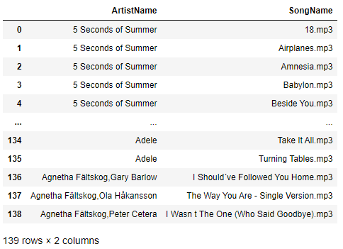

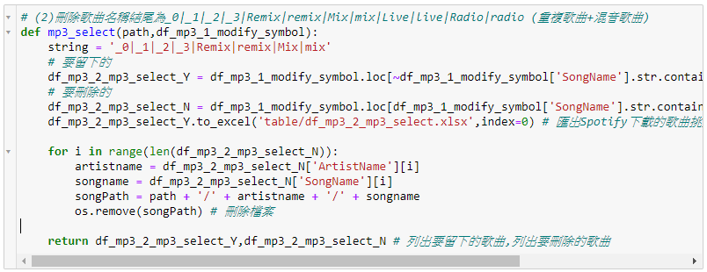

1. **統整歌手和歌名**

* 說明

把要留下的歌曲整理歌手名稱、歌曲名稱以及歌手原始資料夾名稱

針對資料夾有多位歌手處理，取第一個為主要演唱者(方法：先split再取陣列中的第一個)

三個欄位：歌手原始資料夾名稱(Original)、主要演唱者(Artist)、歌曲名稱(Title)

指令呼叫：df_songlist = mp3_finallist(df_mp3_2_mp3_select_Y)

* 匯出

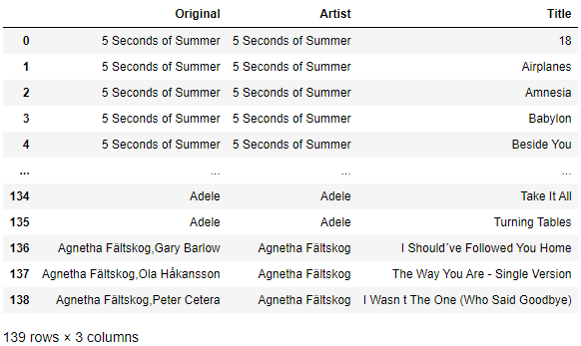

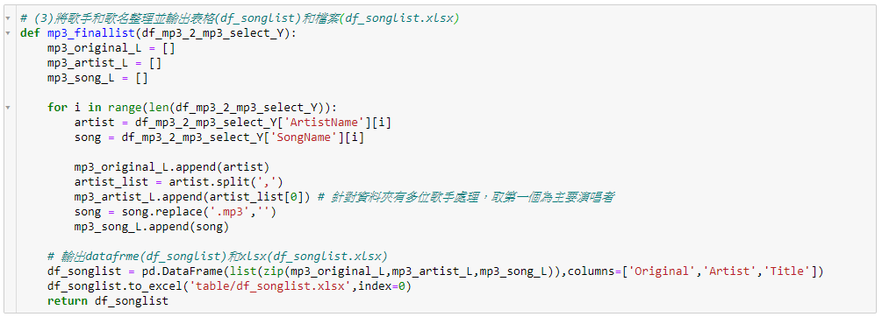

1. **匯入歌單**

* 說明

匯入歌單xlsx檔案 (table/df_songlist.xlsx)

* 輸出

表格：df_songlist

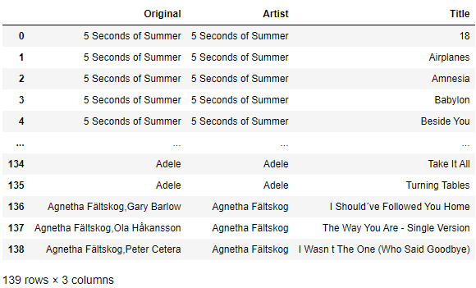



1. **搜尋歌詞**

* 說明

輸入歌手名稱(artist)歌曲名稱(title)

先從網站1 (https://makeitpersonal.co/) 搜尋，若沒有搜尋到就前往網站2 (https://lyrics.fandom.com/wiki/)

參考：https://github.com/cjlh/spotify-lyrics/blob/master/spotify-lyrics.py

* 匯出

歌詞lyrics文本

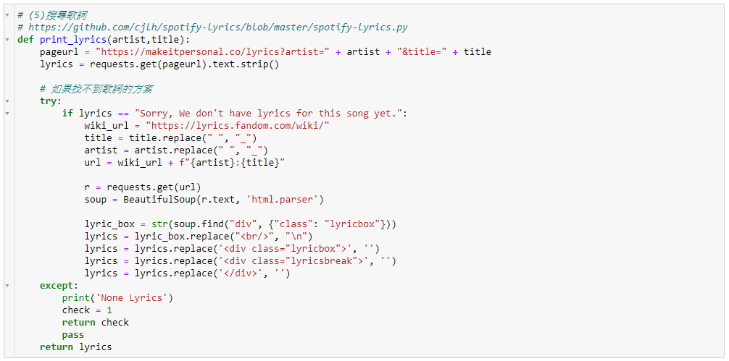

1. **歌詞儲存成txt檔**

* 說明

歌詞文檔命名格式：filename = 'lyrics/' + artist + '_' + title + '.txt'

把步驟(5)的歌詞data寫入txt

* 匯出

歌詞的txt檔案

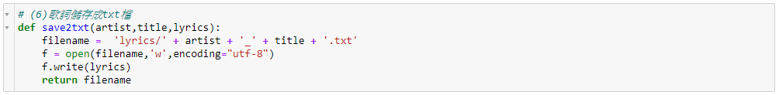

1. **判斷歌詞是否為None**

* 說明

歌名少了「’」會回傳None

原始下載的歌詞檔案在資料夾SpotifyLyrics/lyrics中

判斷歌詞txt是否為None，若為None，則複製txt檔案到令一個資料夾(lyrics_none)

歌詞txt不存在歌詞回傳check=0，反之回傳check=1

手動搜尋歌詞，於資料夾lyrics_none_edit修改檔案

* 匯出

複製txt檔案

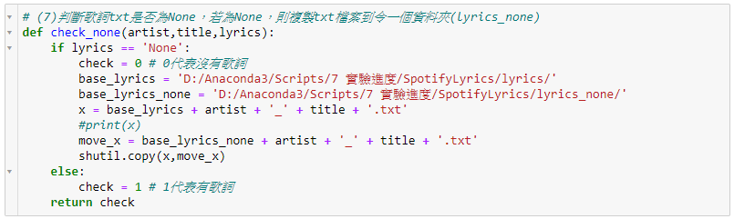

1. **複製mp3至另一個資料夾**

* 說明

輸入base1(原始mp3資料夾songs2)、base2(複製目的地songs_edit)、df_songlist(包含Original/Artist/Title欄位)

指令呼叫：df_copyfile = copyfile(base1,base2,df_songlist)

* 匯出

表格：df_copyfile (三個欄位：原始音檔位址、目前音檔位址、複製目的地位址)

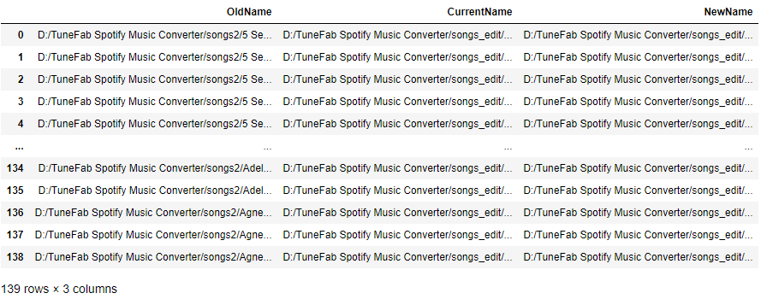

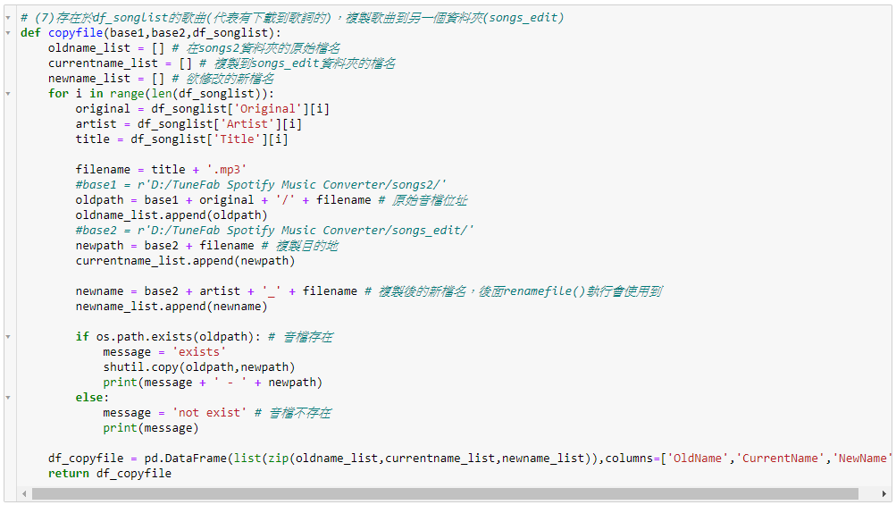

1. **重新命名複製的mp3檔案**

* 說明

舊名稱：取df_copyfile的 ' CurrentName ' 欄位

新名稱：取df_copyfile的 ' NewName ' 欄位

指令呼叫：renamefile(df_copyfile)

* + 匯出

複製的mp3存放到songs_edit此資料夾 (D:/TuneFab Spotify Music Converter/songs_edit)

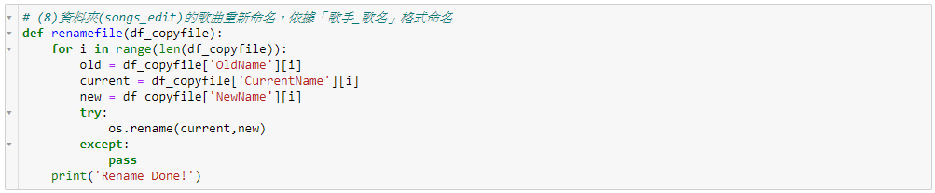

1. **完成**